Nombre:…………………………………………………………………………….
VAMOS A MEDIR
Objetivo de Aprendizaje N* 11
Núcleo: Pensamiento Matemático
Habilidad: Medir

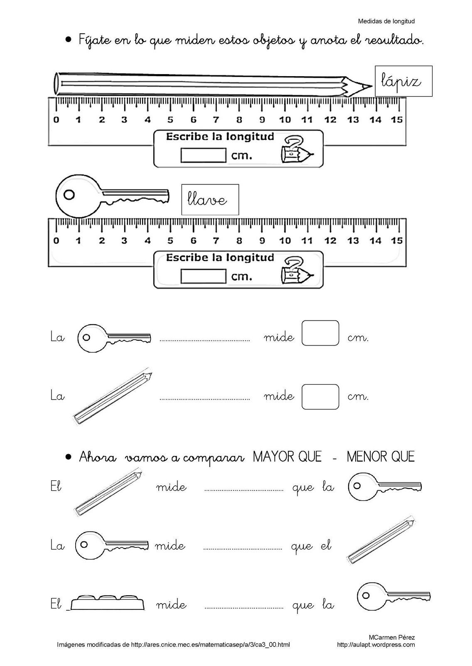
En ésta Guía vas a aprender a medir de diferentes formas, por Longitud (largo), Capacidad, y Masa (peso).

Ánimo, tu puedes realizar éstas mediciones
Continuemos con los siguientes ejercicios.

Nombre:……………………………………………………………………….
Cuanto mide, Anota tu respuesta en el casillero
Longitud (largo)

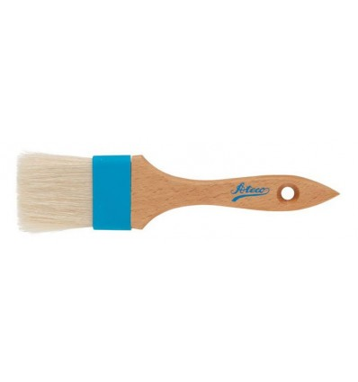

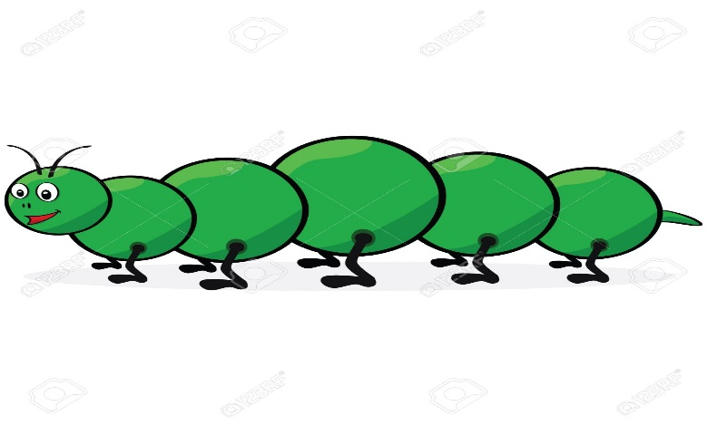
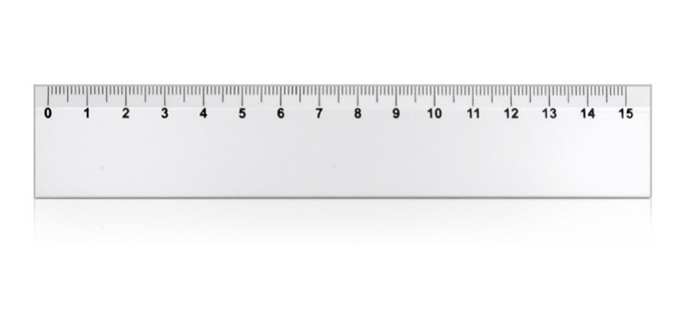

Nombre:…………………………………………………………………………….

Capacidad (para contener líquido)
Pinta los vasos según la cantidad de líquido que se indica en el letrero.
MEDIO LLENO
VACÍO
LLENO
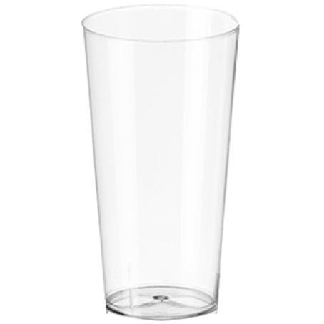

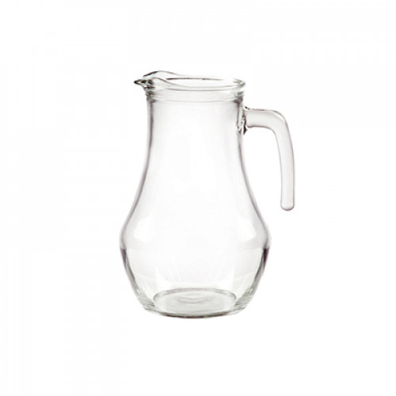
VACÍO
MEDIO LLENO
LLENO

Nombre:………………………………………………………………..
Masa (Peso)
La balanza EN LA REALIDAD, se inclinará hacia el lado que tiene más peso (Compara las figuras de la página de recortables, recorta y pega las figuras, según corresponda.

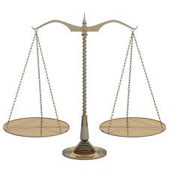
MÁS LIVIANO
MÁS PESADO

Nombre:………………………………………………………………………….

MÁS PESADO
MÁS LIVIANO

Puedes jugar en tu casa, a pesar objetos, observa e infiere, quién pesará más y quién pesará menos.
Tus manos pueden servir de balanza.

RECORTABLES PARA LAS BALANZAS
